****Budapesti Műszaki Szakképzési Centrum

Neumann János Informatikai Technikum

***Szakképesítés neve:*** Informatikai rendszer- és   
alkalmazás-üzemeltető technikus

***száma:*** 5-0612-12-02

**Vizsgaremek**

**Metropolitan Transportation Authority**

Bodnár Martin, Huszár Bence, Mokos Márk  
2/14.A

Budapest, 2023.

Tartalom

A hálózat tesztelési dokumentációja 3

Sárga elipszis terület: Wall Street-i metro megálló 3

Forgalomirányító: 3

DHCP 3

Kizárt címek 3

VLAN 10 – Kék terület (Jegy nyomtató autómaták) 3

VLAN 20 – Narancs terület (Beléptető rendszer) 4

VLAN 30 – Magenta terület (Privát WIFI) 5

VLAN 40 – Sárga terület (Pékség) 5

VLAN 50 – Zöld terület (Admin szoba) 6

# A hálózat tesztelési dokumentációja

A hálózat teszteléséhez a Cisco Packet tracer szimulációs és EVE-NG meg GNS3 virtualizációs programokat választottuk

# Sárga elipszis terület: Wall Street-i metro megálló

## Forgalomirányító:

## DHCP

A megálló területén a jegy automaták, a beléptető rendszer, a vezeték nélküli forgalomirányító, a pékség és az admin számára az automatikus IPv4 címkiosztást a határ forgalomirányítón konfigurált DHCP szolgáltatással biztosítottuk.

### Kizárt címek

**(Részlet)**

show running-config

ip dhcp excluded-address 193.200.10.1

ip dhcp excluded-address 193.200.20.1

ip dhcp excluded-address 193.200.30.1

ip dhcp excluded-address 193.200.40.1

ip dhcp excluded-address 193.200.50.1

### VLAN 10 – Kék terület (Jegy nyomtató autómaták)

show ip dhcp pool VLAN10

Pool VLAN10 :

Utilization mark (high/low) : 100 / 0

Subnet size (first/next) : 0 / 0

Total addresses : 254

Leased addresses : 2

Excluded addresses : 5

Pending event : none

1 subnet is currently in the pool

Current index IP address range Leased/Excluded/Total

193.200.10.1 193.200.10.1 - 193.200.10.254 0 / 5 / 254

### VLAN 20 – Narancs terület (Beléptető rendszer)

1. ábra – VLAN 10 – Wireshark DORA üzenetek

show ip dhcp pool VLAN20

Pool VLAN20 :

Utilization mark (high/low) : 100 / 0

Subnet size (first/next) : 0 / 0

Total addresses : 254

Leased addresses : 2

Excluded addresses : 5

Pending event : none

1 subnet is currently in the pool

Current index IP address range Leased/Excluded/Total

193.200.20.1 193.200.20.1 - 193.200.20.254 2 / 5 / 254

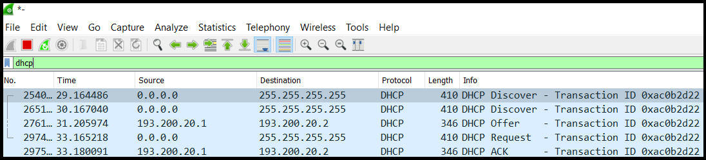

2. ábra – VLAN 20 – Wireshark DORA üzenetek

### VLAN 30 – Magenta terület (Privát WIFI)

show ip dhcp pool VLAN30

Pool VLAN30 :

Utilization mark (high/low) : 100 / 0

Subnet size (first/next) : 0 / 0

Total addresses : 254

Leased addresses : 1

Excluded addresses : 5

Pending event : none

1 subnet is currently in the pool

Current index IP address range Leased/Excluded/Total

193.200.30.1 193.200.30.1 - 193.200.30.254 1 / 5 / 254

3. ábra – VLAN 30 – Wireshark DORA üzenetek

### VLAN 40 – Sárga terület (Pékség)

show ip dhcp pool VLAN40

Pool VLAN40 :

Utilization mark (high/low) : 100 / 0

Subnet size (first/next) : 0 / 0

Total addresses : 254

Leased addresses : 2

Excluded addresses : 5

Pending event : none

1 subnet is currently in the pool

Current index IP address range Leased/Excluded/Total

193.200.40.1 193.200.40.1 - 193.200.40.254 2 / 5 / 254

### VLAN 50 – Zöld terület (Admin szoba)

4. ábra – VLAN 40 – Wireshark DORA üzenetek

show ip dhcp pool VLAN50

Pool VLAN50 :

Utilization mark (high/low) : 100 / 0

Subnet size (first/next) : 0 / 0

Total addresses : 254

Leased addresses : 1

Excluded addresses : 5

Pending event : none

1 subnet is currently in the pool

Current index IP address range Leased/Excluded/Total

193.200.50.1 193.200.50.1 - 193.200.50.254 1 / 5 / 254

5. ábra – VLAN 50 – Wireshark DORA üzenetek

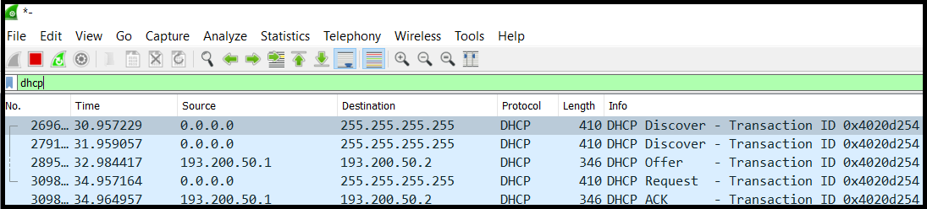A DHCP kérésekben Wireshark-kal megfigyelhetők (lásd 1-5. ábra) a DORA üzenetek. Az első üzenet a ***DHCP Discover*** a hálózatban keresi/felderíti a DHCP szervert. A második üzenet a ***DHCP Offer***, amit a DHCP szerver küld válaszként egy megajánlott IPv4 címmel. A harmadik üzenetet ***DHCP Request***, a kliens küldi válaszként a szervernek, hogy kéri a megajánlott IPv4 címet. Utoljára a szerver válaszként küldi a ***DHCP Acknowledge*** üzenetet, amely után a kliens megkapja a megajánlott IPv4 címét a bérleti idő lejártáig.

# VTP

A megálló területét VLAN-okra bontottuk fel, ezek létrehozására pedig VTP-t használtunk, így elég a VTP szerverként beállított kapcsolón létrehozni a VLAN-okat, majd a kapcsoló szinkronizálja a VLAN adatbázisát a trunk portjaihoz kapcsolt VTP kliens kapcsolókkal.

## VTP beállítások:

* Wall_St_SW_Main – VTP szerver
* Wall_St_SW_F0 – VTP kliens
* Wall_St_SW_F-1 – VTP Kliens
* VTP jelszó: cisco
* VTP domain: cisco.com

Illetve a klienseken jól látszik , hogy megtanulták a VLAN-okat:

### Wall_St_SW_Main:

SW_Main#show vtp status

VTP Version capable : 1 to 2

VTP version running : 1

VTP Domain Name : cisco.com

VTP Pruning Mode : Disabled

VTP Traps Generation : Disabled

Device ID : 0007.EC29.0410

Configuration last modified by 0.0.0.0 at 3-1-93 00:25:24

Local updater ID is 0.0.0.0 (no valid interface found)

Feature VLAN :

--------------

VTP Operating Mode : Server

Maximum VLANs supported locally : 255

Number of existing VLANs : 12

Configuration Revision : 40

MD5 digest : 0x36 0xC3 0x9B 0x97 0x11 0xBF 0x69 0x9A

0xF5 0x03 0xB3 0x7C 0xE1 0x3C 0x80 0x93

### Wall_St_SW_F0:

SW_F0#show vlan brief

VLAN Name Status Ports

---- -------------------------------- --------- -------------------------------

1 default active

10 Tickets active Fa0/3, Fa0/4

20 Admission active Fa0/1, Fa0/2

30 Wifi active

40 Bakery active

50 Admin active

60 VOID active Fa0/5, Fa0/6, Fa0/7, Fa0/8 Fa0/9, Fa0/10, Fa0/11, Fa0/12

Fa0/13, Fa0/14, Fa0/15, Fa0/16,

Fa0/17 Fa0/18, Fa0/23, Fa0/24,

Gig0/1, Gig0/2

99 Native active

1002 fddi-default active

1003 token-ring-default active

1004 fddinet-default active

1005 trnet-default active

SW_F0#show vtp status

VTP Version capable : 1 to 2

VTP version running : 1

VTP Domain Name : cisco.com

VTP Pruning Mode : Disabled

VTP Traps Generation : Disabled

Device ID : 0005.5E96.2460

Configuration last modified by 0.0.0.0 at 3-1-93 00:00:00

Feature VLAN :

--------------

VTP Operating Mode : Client

Maximum VLANs supported locally : 255

Number of existing VLANs : 12

Configuration Revision : 38

MD5 digest : 0x1E 0x5C 0x7E 0x5A 0xEA 0x67 0x21 0xA0

0x31 0xF6 0x56 0x3E 0xBD 0xE1 0xC2 0x23

SW_F0#show vtp password

VTP Password: cisco

### Wall_St_SW_F-1:

SW_F-1#show vlan brief

VLAN Name Status Ports

---- -------------------------------- --------- -------------------------------

1 default active

10 Tickets active

20 Admission active

30 Wifi active Fa0/5

40 Bakery active Fa0/1, Fa0/2, Fa0/3, Fa0/4

50 Admin active

60 VOID active Fa0/6, Fa0/7, Fa0/8, Fa0/9, Fa0/10, Fa0/11, Fa0/12, Fa0/13

Fa0/14, Fa0/15, Fa0/16, Fa0/17

Fa0/18, Fa0/21, Fa0/22, Gig0/1

Gig0/2

99 Native active

1002 fddi-default active

1003 token-ring-default active

1004 fddinet-default active

1005 trnet-default active

SW_F-1#show vtp status

VTP Version capable : 1 to 2

VTP version running : 1

VTP Domain Name : cisco.com

VTP Pruning Mode : Disabled

VTP Traps Generation : Disabled

Device ID : 0009.7C8C.84E0

Configuration last modified by 0.0.0.0 at 3-1-93 00:00:00

Feature VLAN :

--------------

VTP Operating Mode : Client

Maximum VLANs supported locally : 255

Number of existing VLANs : 12

Configuration Revision : 38

MD5 digest : 0x1E 0x5C 0x7E 0x5A 0xEA 0x67 0x21 0xA0

0x31 0xF6 0x56 0x3E 0xBD 0xE1 0xC2 0x23

SW_F-1#show vtp password

VTP Password: cisco

# Link-aggregation

LACP segítségével 2 fizikai portot “összevonunk” 1 logikai porttá, ezzel növelve port sávszélességét és a redundanciát a hálózatban.

### Wall_St_SW_Main:

SW_Main#show etherchannel summary

Flags: D - down P - in port-channel

I - stand-alone s - suspended

H - Hot-standby (LACP only)

R - Layer3 S - Layer2

U - in use f - failed to allocate aggregator

u - unsuitable for bundling

w - waiting to be aggregated

d - default port

Number of channel-groups in use: 2

Number of aggregators: 2

Group Port-channel Protocol Ports

------+-------------+-----------+----------------------------------------------

1 Po1(SU) LACP Fa0/23(P) Fa0/24(P)

2 Po2(SU) LACP Fa0/21(P) Fa0/22(P)

### Wall_St_SW_F0:

SW_F0#show etherchannel summary

Flags: D - down P - in port-channel

I - stand-alone s - suspended

H - Hot-standby (LACP only)

R - Layer3 S - Layer2

U - in use f - failed to allocate aggregator

u - unsuitable for bundling

w - waiting to be aggregated

d - default port

Number of channel-groups in use: 2

Number of aggregators: 2

Group Port-channel Protocol Ports

------+-------------+-----------+----------------------------------------------

2 Po2(SU) LACP Fa0/21(P) Fa0/22(P)

3 Po3(SU) LACP Fa0/19(P) Fa0/20(P)

### Wall_St_SW_F-1:

SW_F-1#show etherchannel summary

Flags: D - down P - in port-channel

I - stand-alone s - suspended

H - Hot-standby (LACP only)

R - Layer3 S - Layer2

U - in use f - failed to allocate aggregator

u - unsuitable for bundling

w - waiting to be aggregated

d - default port

Number of channel-groups in use: 2

Number of aggregators: 2

Group Port-channel Protocol Ports

------+-------------+-----------+----------------------------------------------

1 Po1(SU) LACP Fa0/23(P) Fa0/24(P)

3 Po3(SU) LACP Fa0/19(P) Fa0/20(P)

# Portsecurity

### Wall_St_SW_Main:

### Wall_St_SW_F0:

### Wall_St_SW_F-1:

# STP

### Wall_St_SW_Main:

### Wall_St_SW_F0:

### Wall_St_SW_F-1: